Отделение дневного пребывания для инвалидов

Заведующий отделением Татьяна Павловна Шульга, тел. 4-36-22
Специалист по социальной работе Марина Васильевна Кайнарова
Руководитель кружка Елена Анатольевна Плехтан, Мирослава Альбертовна Плотникова, Антанёнок Екатерина Васильевна
Инструктор по трудотерапии Елена Анатольевна Плехтан, Мирослава Альбертовна Плотникова
Инструктор-методист физической реабилитации Анна Викторовна Лискова

Цель деятельности отделения – содействие инвалидам, в том числе выпускникам ЦКРОиР системы Министерства образования Республики Беларусь, в адаптации к условиям быта и трудовой деятельности, расширение социальных связей, определении оптимальных путей организации самостоятельной жизнедеятельности вне стационарных учреждений и дальнейшее их сопровождение.

Основные направления деятельности:
- Содействие инвалидам в восстановлении (компенсации) нарушенных или утраченных вследствие заболевания навыков к самообслуживанию и в подготовке к самостоятельной жизни;
- Вовлечение инвалидов с учетом имеющихся возможностей в различные формы общественной жизни, в творческую деятельность, физкультурно-оздоровительные мероприятия;
- Содействие в реализации гарантий по их социальной защите в соответствии с законодательством Республики Беларусь;
- Расширение социальных контактов инвалидов;
- Содействие в трудоустройстве инвалидов;
- Проведение мероприятий, направленных на обеспечение преемственности перехода выпускников ЦКРОиР в Центр;
- Работа с родственниками инвалидов в целях организации преемственности реабилитационных мероприятий в семье;
- Привлечение волонтёров к оказанию социальных услуг инвалидам.

Для заключения договора оказания социальных услуг в форме полустационарного социального обслуживания в отделении дневного пребывания для инвалидов граждане представляют следующие документы:
- заявление (установленной формы);
- документ, удостоверяющий личность;
- документ установленного образца о праве на льготы (удостоверение инвалида);
- медицинскую справку о состоянии здоровья, содержащую информацию о наличии медицинских показаний и (или) отсутствии медицинских противопоказаний для оказания услуг в форме полустационарного обслуживания (установленной формы);
- сопроводительные документы из центра коррекционно-развивающего обучения и реабилитации (для выпускников названного центра).

ОРГАНИЗАЦИЯ КУЛЬТУРНО-ДОСУГОВОЙ ДЕЯТЕЛЬНОСТИ
Любительское объединение Компьютерный класс:
«Созвездие мастеров» - индивидуальные и групповые занятия
по повышению компьютерной
грамотности инвалидов
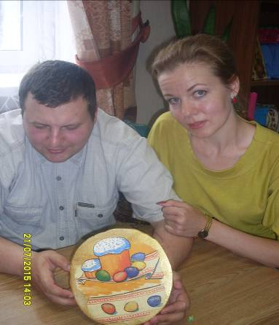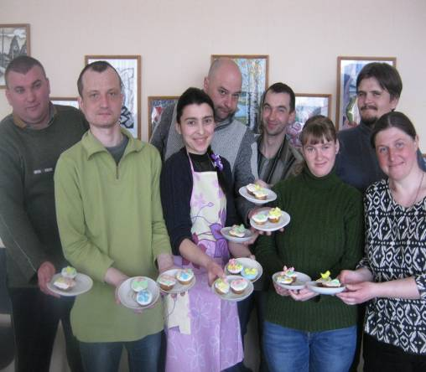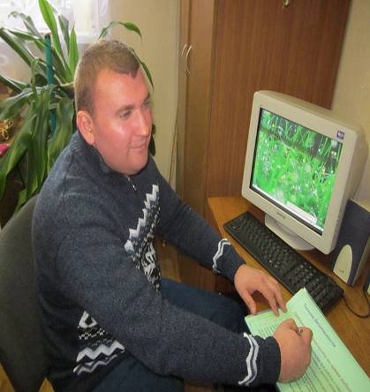

Спортивно-оздоровительный центр «Багира»
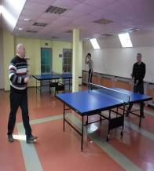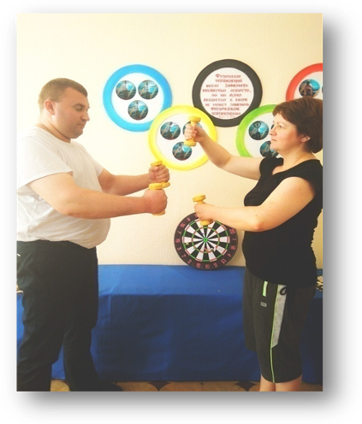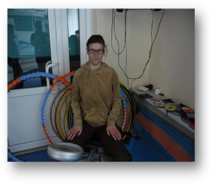

МАСТЕРСКИЕ: «Лавка чудес», «Фотопалитра», «Занимательное трудотворчество»

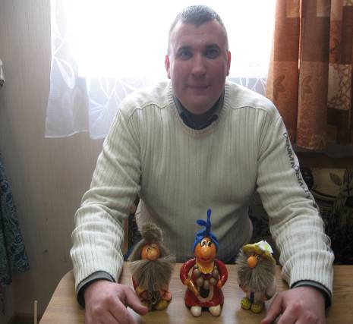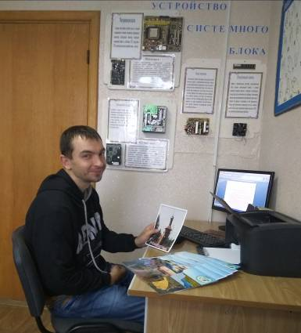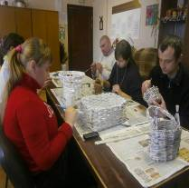
Клубная работа:
- Клуб «Мы вместе» для молодых людей с ОПФР в возрасте от 18 до 31 года;
- Клуб «Надзея» для граждан с ОПФР, членов ОО «БелОИ»;
- Клуб «Путешественник» для граждан с ОПФР, посещающих ОДПИи СП
- Выездной клуб «Умелец» для молодых людей с ОПФР, проживающих в г. Дисна
- Клуб «Зрячие сердца» для инвалидов по зрению, членов ОО «БелТИЗ»
- Выездной клуб «Азбука православия» для граждан с ОПФР, посещающих ОДПИиСП
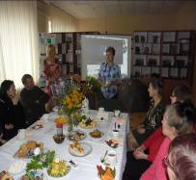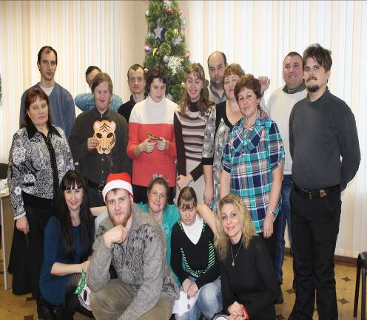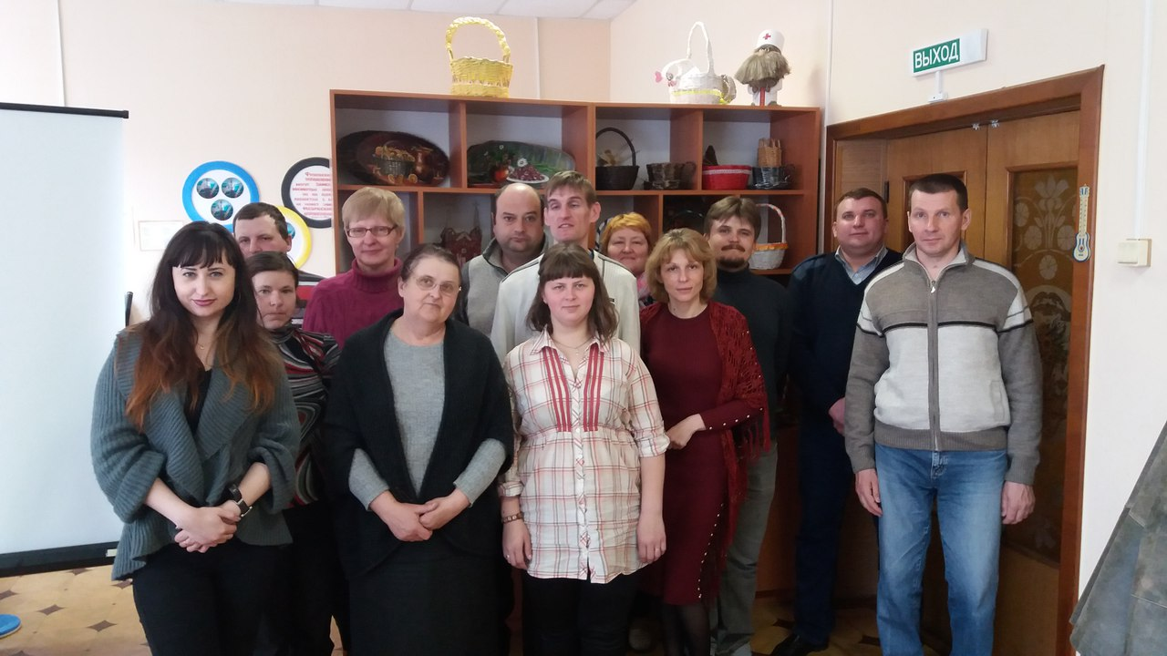

Инновационные формы работы:
«Социальная гостиная» Реализация проекта Организация работы «Добро на пороге» «Добро на пороге» бригады взаимопомощи «Толока»
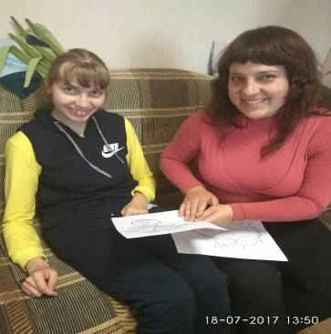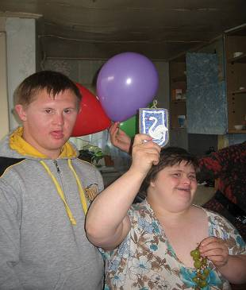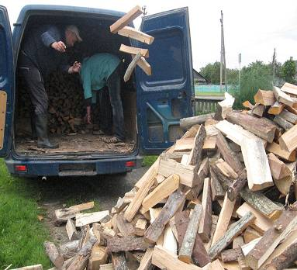

Предоставление услуг по логопедии
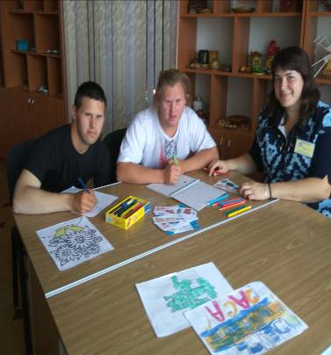 | 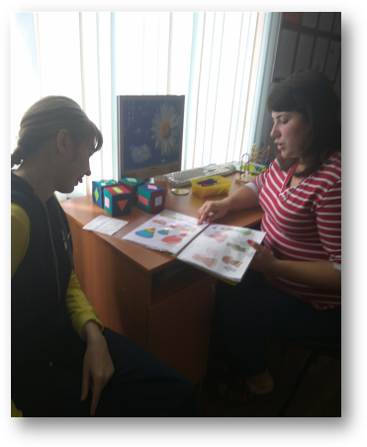 | 